**Завдання для індивідуального виконання.**

1. Створити БД із назвою: FamityName_GrNum_V, де FamityName – ваше прізвище, GrNum – номер групи, V – варіант.
2. Створити таблиці із наведеними полями (із первинними та зовнішніми ключами, перевірочними обмеженнями, обмеженнями унікальності та забороною незаповнених значень) згідно варіанту (див. нижче)

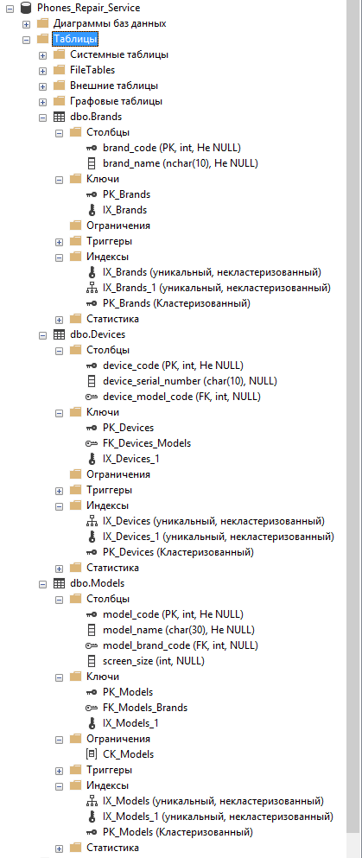

1. Заповнити таблиці даними (не менше 3 рядків у головних таблицях, і не менше 5 у залежних). Підготувати по одній команді, що ведуть до порушення правил цілісності (not null, посилальної, перевірочного обмеження та обмеження унікальності)

Заповнені таблиці

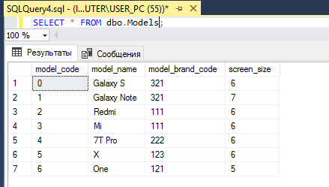

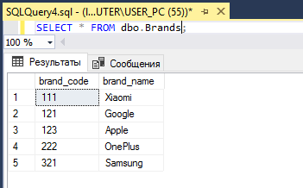

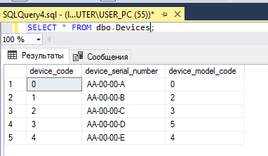

Not null

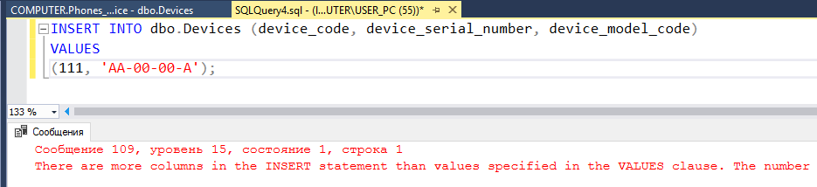

Unique

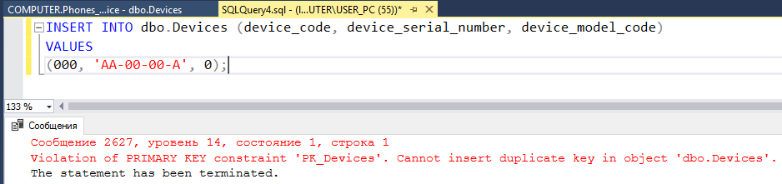

Reference 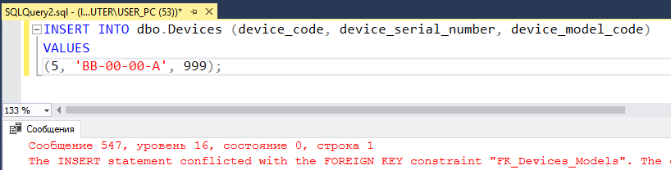

Check

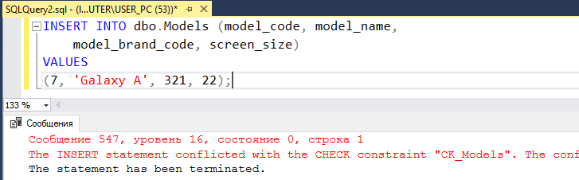

1. БД Ремонт телефонів. Таблиці:

* Моделі
  + Код (первинний ключ, індексатор)
  + Назва (унікальність, заборона незаповненого)
  + Код бренду (зовнішній ключ)
  + Діагональ екрану ( > 0 та < 20)

Бренди

* + Код (первинний ключ, індексатор)
  + Назва бренду (унікальність, заборона незаповненого)
* Пристрої
  + Код (первинний ключ, індексатор)
  + Серійний номер (унікальність)
  + Код моделі (зовнішній ключ)